**PONTIFÍCIA UNIVERSIDADE CATÓLICA DE GOIÁS**

**ESCOLA DE CIÊNCIAS SOCIAIS E DA SAÚDE**

**CURSO DE FONOAUDIOLOGIA**

**SINTOMAS VOCAIS EM MILITARES DA BASE ADMINISTRATIVA DO COMANDO DE OPERAÇÕES ESPECIAIS DE GOIÂNIA**

Jacimara Cardoso de Paiva

Luana Ingrid Gonçalves

**Goiânia-GO**

**2024**

Jacimara Cardoso de Paiva

Luana Ingrid Gonçalves

**SINTOMAS VOCAIS EM MILITARES DA BASE ADMINISTRATIVA DO COMANDO DE OPERAÇÕES ESPECIAIS DE GOIÂNIA**

**Trabalho de Conclusão de Curso apresentado na Escola de Ciências Sociais da Saúde da PUC Goiás como requisito parcial para à obtenção do título de Bacharel do Curso de Fonoaudiologia.**

**Orientadora: Profª Dra. Tânia Maestrelli Ribas**

**Goiânia-GO**

**2024**

**SINTOMAS VOCAIS EM MILITARES DA BASE ADMINISTRATIVA DO COMANDO DE OPERAÇÕES ESPECIAIS DE GOIÂNIA**

VOCAL SYMPTOMS IN MILITARY PEOPLE FROM THE ADMINISTRATIVE BASE OF THE GOIÂNIA SPECIAL OPERATIONS COMMAND

Jacimara Cardoso de Paiva ¹

Luana Ingrid Gonçalves ²

Tânia Maestrelli Ribas³

1 Acadêmica de Fonoaudiologia PUC Goiás

2 Acadêmica de Fonoaudiologia PUC Goiás

3 Docente, Orientadora e Fonoaudióloga

**RESUMO**

**Introdução:** Nos militares do Exército, a exigência vocal é constante desde o ingresso na carreira e ao longo da rotina diária. A voz desempenha um papel importante na atuação profissional, pois transmite os atributos de segurança e autoridade necessários. Práticas vocais inadequadas, como gritar, falar em ambientes ruidosos ou usar a voz de forma prolongada pode causar danos às pregas vocais, resultando em disfonias. **Objetivo:** Realizar um levantamento dos sintomas vocais de militares da base administrativa do Comando de Operações Especiais de Goiânia. **Método:** Trata-se de uma pesquisa de campo, quantitativa e descritiva com um grupo de militares. Como critérios de inclusão foram adotados: indivíduos do gênero masculino, sem queixas auditivas autorreferidas. Como critérios de exclusão, participantes que estivessem em terapia fonoaudiológica no período da coleta de dados. Os participantes preencheram questionário de identificação e a escala de Sintomas Vocais (ESV). **Resultados e discussão: participaram do estudo** 30 militares do gênero masculino, com idade entre 18 e 21 anos. Os sintomas que predominaram foram os relacionados ao domínio físico, como nariz entupido (40%) e sensação de algo parado na garganta (20%); no domínio funcional, destacou-se a dificuldade em falar em locais ruidosos (46,7%) e o impacto emocional foi reduzido, com 6,7% relatando estresse vocal. A média total na ESV foi de 20,4 pontos, indicando sintomas vocais moderados. **Conclusão:** O grupo de militares pesquisados apresentou sintomatologia predominante nos domínios físico e funcional e menor impacto no emocional. A falta de conhecimento sobre cuidados vocais indica a necessidade de programas preventivos e de atuação fonoaudiológica desde os primeiros anos de carreira para minimizar os riscos de disfonias.

Palavras-Chave: Voz. Militares. Fonoaudiologia.

ABSTRACT

**Introduction:** In the military, vocal demand is constant, from the beginning of the career to the daily routine. The voice plays a crucial role in professional performance, transmitting security and authority. However, inadequate vocal practices, such as shouting, speaking in noisy environments, or using the voice for extended periods, can harm the vocal cords, leading to dysphonia and other vocal issues. **Objective:** To conduct a survey of vocal symptoms in military personnel from the administrative base of the Special Operations Command in Goiânia. **Method:** This is a field study, quantitative and descriptive, conducted with a group of military personnel. Inclusion criteria were male individuals with no self-reported hearing complaints. Exclusion criteria were participants undergoing speech therapy during the data collection period. The participants filled out an identification questionnaire and the Vocal Symptoms Scale (VSS). **Results and Discussion:** Thirty male military personnel, aged between 18 and 21, participated in the study. The most common symptoms were related to the physical domain, such as nasal congestion (40%) and the sensation of something stuck in the throat (20%); in the functional domain, difficulty speaking in noisy places was highlighted (46.7%), and the emotional impact was low, with 6.7% reporting vocal stress. The overall average score on the VSS was 20.4 points, indicating moderate vocal symptoms. **Conclusion:** The group of military personnel showed predominant symptoms in the physical and functional domains, with a lower emotional impact. The lack of awareness regarding vocal care highlights the need for preventive programs and speech therapy interventions from the early years of service to minimize the risk of dysphonia.

**Keywords:** Voice. Military. Speech Therapy.

# INTRODUÇÃO

A voz é uma ferramenta essencial na comunicação humana, desempenhando um papel fundamental na transmissão de informações, expressão de emoções e estabelecimento de relações sociais (Silva e Oliveira, 2017). É considerada uma das características mais importantes na formação de impressões sociais e pode influenciar a percepção de competência, confiança, autoridade em indivíduos e desempenhando um papel crucial na construção e manutenção de relacionamentos interpessoais, tanto em contextos pessoais quanto profissionais.

A produção da voz é um fenômeno que envolve uma série de processos físicos e fisiológicos coordenados. Segundo Behlau et al., (2001), a voz é resultado da vibração das pregas vocais e da modificação do som pelas cavidades de ressonância, que incluem a laringe, faringe, boca, nariz e seios paranasais. Essas estruturas atuam como um amplificador natural da fonação, transformando o som em fala por meio da articulação das vogais e consoantes. O processo de articulação envolve o movimento da língua, lábios, mandíbula e véu palatino na cavidade oral para a produção dos fonemas.

Apesar de sua importância, a voz muitas vezes é negligenciada e submetida a práticas inadequadas que podem resultar em danos significativos. A saúde vocal é importante para a manutenção da qualidade da voz e na prevenção de problemas relacionados ao uso excessivo ou inadequado da voz. Práticas como gritar em excesso, falar em ambientes ruidosos ou usar a voz de forma prolongada, sem descanso adequado podem levar a danos nas pregas vocais e a problemas como rouquidão, fadiga vocal e até mesmo lesões mais graves, gerando disfonias. A disfonia pode ser definida como um distúrbio causado por vários fatores, sendo eles: psicológicos, funcional por abuso vocal, de origem orgânica ou de causa não identificada. Algumas alterações produzem impactos diversos na vida do indivíduo. Os sinais podem ser alteração na qualidade vocal, na frequência, na intensidade, ou no esforço vocal limitando a comunicação (Moreti; Zambon; Behlau, 2014).

Existem diversas categorias profissionais que fazem o uso da voz, de acordo com a demanda e de forma individual, como parte essencial de seu trabalho ou prática, como professores, pastores, cantores, militares, entre outros. No caso dos militares do exército, a exigência vocal pode surgir desde o ingresso na carreira como na sua rotina diária. Como por exemplo, no treinamento físico tem-se o hábito de correr cantando, gritando, por algumas horas.

A voz desempenha um papel importante na atuação profissional do militar, pois é por meio dela que são transmitidos os atributos de segurança e autoridade que são esperados e necessários desse profissional (Behlau et al., 2001). Uma voz forte e saudável é essencial para garantir que as ordens sejam transmitidas de forma clara e precisa, especialmente em ambientes ruidosos ou sob condições adversas. No exercício da atividade profissional militar, diversos fatores de risco podem impactar a qualidade vocal, afetando a comunicação desses profissionais, entre eles destacam-se esforço durante a emissão vocal, fadiga e baixa resistência vocal, diminuição da potência, variações descontroladas na frequência fundamental, falta de projeção e sensações desconfortáveis ao falar (Behlau; Azevedo; Pontes, 2001).

Saviolli e Behlau (2006) realizaram um estudo com 486 estudantes, do sexo masculino entre 18 e 43 anos, da Academia de Polícia Militar de Barro Branco (SP). Aplicaram um questionário individual de sinais e sintomas vocais, medidas do tempo máximo de fonação, relação s/z e análise acústica dos parâmetros: frequência fundamental (F0), *jitter* (j), *shimmer*(s), proporção Harmônico-ruído (PHR) e energia de ruído glótico. Os resultados apontaram que20,58% têm o hábito de falar alto, 10,91%têm dificuldade para cantar e 9,26% apresentaram tensão na região de pescoço e/ou ombros. Ressalta-se que 13,17% dos sujeitos percebem mudanças na voz desde o ingresso na academia e, desses, 90% afirmam que a voz ficou mais grave e forte. Na população estudada, o valor médio de fonação das fricativas “s’’ e “z’’ foi de 0,88, bastante próximo de 1. Em apenas 2,47% da população estudada o valor da relação s/z está acima de 1,2, o que indica falta de coaptação glótica. Em 3,07 % da população estudada o valor da relação s/z está abaixo de 0,8%, o que pode indicar hiperfunção das pregas vocais durante a fonação. O valor médio de frequência fundamental da população estudada é de 121Hz.

No estudo de Silvério et al., (2010), foi investigada a relação entre a qualidade vocal e a região cervicoescapular em 42 militares instrumentistas de sopro da banda musical de Curitiba, do gênero masculino. Os grupos foram divididos em GE (grupo de estudo) com 30 participantes, com idades entre 21 e 45 anos, e GC (grupo controle) com 12 participantes, com idades entre 25 e 54 anos. Para a coleta de dados, foi realizada uma entrevista com a aplicação de um questionário contendo perguntas abertas e fechadas, abordando queixas vocais (“você percebe algum problema em relação à sua voz?”, presença de sintomas laríngeos e vocais, hábitos vocais, de saúde e problemas respiratórios). A avaliação vocal consistiu no registro da emissão da vogal /é/ de maneira isolada e sustentada, seguida de análise perceptivo-auditiva das vozes, utilizando a escala GRBASI (Grau de rouquidão, Roughness, Breathiness, Asthenia, Strain e Instabilidade). Adicionalmente, o grupo de estudo foi submetido a uma avaliação física da região cervicoescapular, que incluiu a mensuração da mobilidade cervical e avaliação muscular, a fim de investigar possíveis correlações com os aspectos vocais. Os resultados apontaram que as queixas vocais mais relatadas no GE foram rouquidão e falha na voz. Este grupo também apresentou maior prevalência de sintomas laríngeos, como dor de garganta, pigarro e garganta seca após tocar os instrumentos, quando comparados ao GC. Em relação aos hábitos vocais, ambos os grupos apresentaram incidência maior no uso da voz sobre competição sonora e consumo de álcool. Ambos os grupos apresentaram alterações na qualidade vocal, nos parâmetros de tensão e instabilidade.

Nascimento (2014) avaliou o impacto vocal imediato após o Programa de Treinamento Militar (PTM) e a recuperação vocal de estudantes militares duas semanas após o PTM, em Campinas (SP). A pesquisa selecionou amostras vocais de jovens adultos (entre 18 e 22 anos) em três momentos distintos: antes, imediatamente após e duas semanas após o PTM. Medidas fonatórias foram realizadas com produções da vogal /a/ e das consoantes fricativas /s/ e /z/. Nos resultados, os participantes apresentaram 16,2” para a vogal [a], 12,3” e 12,7” nas fricativas vozeadas [s] e [z], frequência fundamental de 121,2 Hz e intensidade média de 83,3 dB. As medidas reduzidas de tempo máximo de fonação podem indicar um maior esforço vocal na população estudada, sendo que o padrão esperado é de 25” para o gênero masculino. Os dados obtidos para a frequência fundamental média são menores que os valores normativos, sugerindo uma voz mais grave. Isso ocorre porque a frequência fundamental representa o número de ciclos de abertura e fechamento das pregas vocais, e um número menor de ciclos resulta em uma voz mais grave.Os dados de intensidade média foram mais altos entre os militares em formação. A intensidade vocal pode ser o primeiro parâmetro afetado pelas exigências vocais da instituição militar ou o mais característico do grupo militar, sendo, portanto, mais utilizado e mais fácil de produzir.

Pedersen e Dragone (2019) realizaram uma pesquisa em dez professores de educação física em uma Rede Municipal de Ensino de uma cidade paulista, aplicando um questionário com perguntas abertas e a escala de sintomas vocais (ESV). Foram obtidos os seguintes resultados: em relação à intensidade do uso da voz, oito dos professores indicaram uso da voz com intensidade alta. Sobre os cuidados e informações em torno da própria voz, seis professores negaram qualquer iniciativa ou participação em programas de capacitação voltados para a voz profissional. Na dimensão emocional da ESV, foram obtidos escores médios mais baixos. Na dimensão física, relacionada aos aspectos orgânicos, obteve-se a média 8,4 - valor próximo ao encontrado na população geral. Quanto aos cuidados com a voz, somente quatro professores declararam ter tido iniciativa de cuidar da própria voz. Dentre eles, apenas um professor obteve resultado abaixo de 16 pontos na ESV, que é o ponto de corte do instrumento para disfonia. As respostas dos professores desta pesquisa indicaram que a voz tem sido utilizada em alta demanda e intensidade e que poucos tiveram contato com informações efetivas sobre cuidados vocais, embora haja fortes indícios de serem benéficas à saúde vocal.

Na expectativa de conhecer a realidade vocal de um grupo de militares, o objetivo deste estudo é realizar um levantamento dos sintomas vocais apresentados por esses profissionais da Base Administrativa do Comando de Operações Especiais de Goiânia.

# MÉTODO

Trata-se de uma pesquisa de campo do tipo quantitativa descritiva com uma população de militares da Base Administrativa do Comando de Operações Especiais de Goiânia.

Foram incluídos na pesquisa indivíduos do gênero masculino, na faixa etária de 18 a 60 anos, sem queixas auditivas autorreferidas. Para os critérios de exclusão foram considerados militares que estivessem em terapia fonoaudiológica por problemas vocais no período da coleta.

A pesquisa foi realizada nas dependências da Base Administrativa de Comando de Operações Especiais. Os militares foram convidados previamente por meio de uma reunião agendada. Os que aceitaram participaram de uma palestra com data e hora estabelecidas sobre saúde vocal. Logo após os militares receberam as instruções de como ocorreria a coleta de dados, assinaram o Termo de Consentimento Livre e Esclarecido (TCLE- apêndice A), preencheram a ficha de identificação individual (apêndice B) e a Escala de Sintomas Vocais (ESV- anexo).

A ESV,em inglês Voice SymptomScale – VoiSS, traduzida e adaptada culturalmente para o português brasileiro, considerada como “um instrumento compacto de autoavaliação de voz e sintomas vocais”, contém 30 questões divididas em três domínios: Limitação (funcionalidade), por exemplo, "Você perde a voz?" (15 questões), Emocional (efeito psicológico) - por exemplo, "Você tem vergonha do seu problema de voz? (oito) e físico (sintomas orgânicos) - por exemplo, "Você tosse ou pigarreia?"(sete). Cada pergunta é pontuada de zero a quatro, de acordo com a frequência de ocorrência: nunca, raramente, às vezes, quase sempre e sempre, com escores calculados pela soma simples dos pontos. Quanto maiores os escores neste protocolo, maior é a percepção do nível geral de alteração de voz no que diz respeito à limitação no uso da voz, reações emocionais e sintomas físicos (Moreti et al., 2011; Moreti et al., 2014).De acordo com o estudo de validação do protocolo, o valor de corte para disfonia é acima de 16 pontos.

Para a análise dos dados, primeiramente foi realizada a média geral da somatória dos domínios (total, funcionalidade (F), emocional (E) e físico (F), sendo os escores máximos de 120, 60, 32 e 28, respectivamente. Foi calculada a porcentagem de respostas nas frequências “às vezes”, “quase sempre” e “sempre”, enquanto as respostas “raramente” foram excluídas, por não indicarem sintomas regulares. Os resultados serão apresentados em gráficos e tabelas.

O estudo foi aprovado pelo comitê de Ética em Pesquisa (CEP) da Pontifícia Universidade Católica de Goiás pelo número do parecer nº 7.166.588 em 17 de outubro de 2024.

**RESULTADOS E DISCUSSÃO**

A pesquisa foi realizada com 30 militares do Comando de Operações Especiais de Goiânia, todos do gênero masculino, com idades variando entre 18 e 21 anos (figura 1). Quanto ao tempo de serviço na carreira militar, os participantes relataram períodos que variam entre menos de 1 ano até 3 anos (figura 2). A carga horária de trabalho diária foi de 8 a 9 horas (figura 3).

Figura 1. Distribuição dos militares por faixa etária

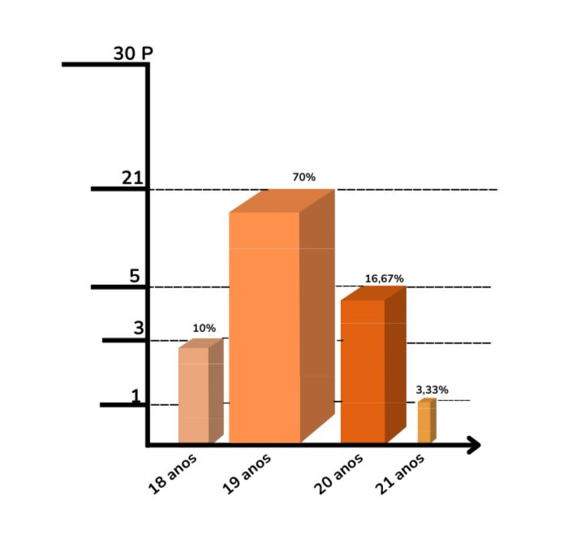

Figura 2. Distribuição dos militares por tempo de serviço 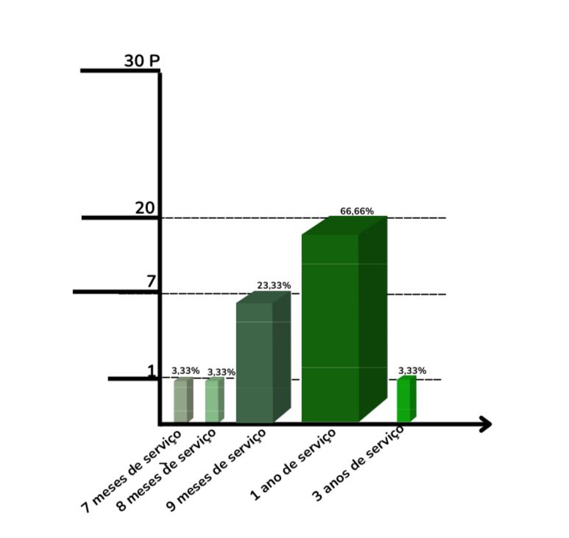

Figura 3. Distribuição dos militares por carga horária

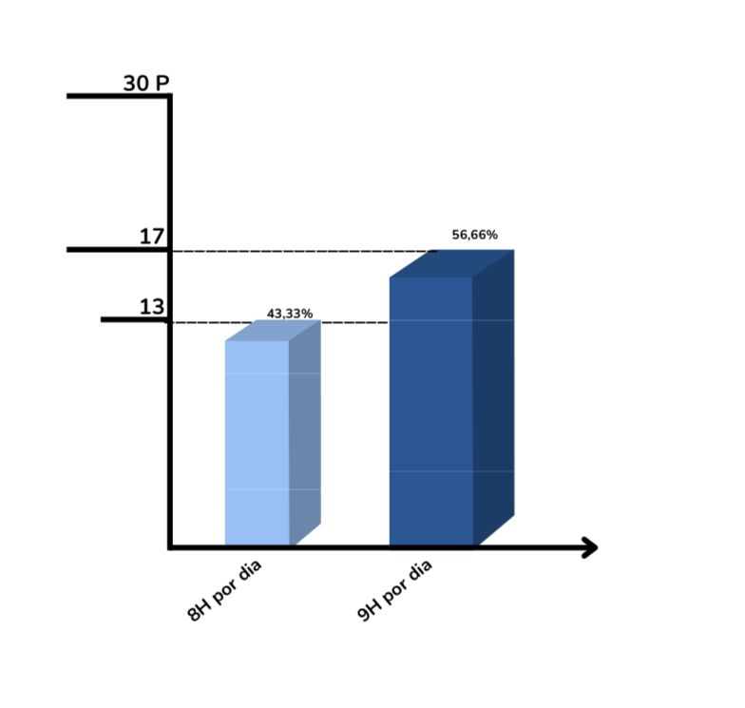

Com relação à Escala de Sintomas Vocais (ESV), a análise foi realizada com base em notas de corte: 11,5 para limitação; 6,5 para físico; 1,5 para emocional e 16,0 para o escore total, permitindo avaliar o risco de disfonia no grupo (ROSA et al., 2023). Os resultados gerais mostraram uma pontuação média total de **20,4 pontos**, o que indica um nível moderado de sintomas vocais entre os participantes. Essa pontuação reflete a percepção de limitações vocais, emocionais e físicas relacionadas ao uso da voz em suas atividades diárias. Os dados específicos dos domínios avaliados na ESV foram os seguintes:

* **Limitação**: média de **12,36 pontos**, indicando que os militares percebem impactos na funcionalidade vocal durante o desempenho de suas funções.
* **Emocional**: média de **1,4 pontos**, sugerindo que a carga emocional associada aos sintomas vocais é baixa.
* **Físico**: média de **6,87 pontos**, evidenciando desconforto físico ou fadiga vocal em decorrência do uso da voz.

Abaixo é apresentada a tabela com a média de pontuação geral da ESV

Tabela 1. Média de pontuação geral dos domínios da ESV.

|  |  |  |
| --- | --- | --- |
| Domínios | Média | Pontuação de corte |
| Total | 20,4 | 16 |
| Limitação | 12,3 | 11,5 |
| Emocional | 1,4 | 1,5 |
| Físico | 6,8 | 6,5 |

A pontuação mínima registrada na ESV foi de 0 (sem sintomas vocais relatados), enquanto a máxima foi de 31 pontos, sugerindo uma variação significativa entre os participantes.

Os dados coletados revelaram que, entre os 30 participantes, os sintomas vocais mais prevalentes estiveram relacionados ao domínio físico, com destaque para a sensação de algo parado na garganta, mencionados por 16,7% dos indivíduos na frequência "às vezes" e 3,3% como "quase sempre". Outro sintoma significativo foi o nariz entupido, relatado por 20% "às vezes", 16,7% "quase sempre" e 3,3% "sempre". No domínio de limitação, dificuldades para falar em locais barulhentos foram as mais comuns, com 30% dos participantes mencionando "às vezes", 6,7% "quase sempre" e 10% "sempre", enquanto rouquidão apareceu em 16,7% como "às vezes" e 3,3% "quase sempre". No domínio emocional, os sintomas foram menos frequentes, com apenas 6,7% relatando estresse relacionado à voz, e 3,3% mencionando "sempre". Esses resultados apontam para uma maior incidência de sintomas físicos e funcionais, com menor impacto no domínio emocional. A Tabela 2 apresenta o total de respostas obtidas em cada questão dos domínios físico (F), limitação de funcionalidade (L) e emocional (E) do protocolo, agrupadas de acordo com a frequência “às vezes”, “quase sempre” e “sempre”.

Tabela 2 – Distribuição da frequência de respostas da ESV. Goiânia, 2024. A tabela foi retirada do estudo de Cruz (2013).

|  |  |  |  |
| --- | --- | --- | --- |
| **Questões interrogativas** | **Às vezes** | **Quase sempre** | **Sempre** |
| Tem dificuldade em chamar a atenção das pessoas? (L) | 4 | 1 | 0 |
| Você tem dificuldade para cantar? (L) | 8 | 0 | 0 |
| Sua garganta dói? (F) | 7 | 0 | 0 |
| Sua voz é rouca? (L) | 5 | 1 | 0 |
| Quando você conversa em grupo, as pessoas tem dificuldade para ouví-lo ? (L) | 6 | 2 | 0 |
| Você perde a voz? (L) | 3 | 1 | 0 |
| Você tosse ou pigarreia? (F) | 3 | 3 | 1 |
| Sua voz é fraca/baixa? (L) | 7 | 0 | 0 |
| Você tem dificuldade para falar ao telefone (L) | 2 | 0 | 0 |
| Você se sente mal ou deprimido por causa do seu problema de voz? (E) | 1 | 0 | 0 |
| Você sente alguma coisa parada na garganta? (F) | 4 | 1 | 0 |
| Você se sente constrangido por causa do seu problema de voz? (E) | 0 | 0 | 0 |
| Você se cansa para falar? (L) | 5 | 0 | 0 |
| Seu problema de voz deixa você estressado ou nervoso? (E) | 3 | 0 | 0 |
| Você tem dificuldade para falar em locais ruidosos? (L) | 3 | 0 | 0 |
| Você tem nódulos inchados (íngua) no pescoço? (F) | 2 | 0 | 1 |
| Você se sente constrangido por causa do seu problema de voz? (E) | 2 | 0 | 0 |
| Você se cansa para falar? (L) | 5 | 1 | 0 |
| Seu problema de voz deixa você estressado ou nervoso? (E) | 2 | 0 | 1 |
| Você tem dificuldade para falar em locais barulhentos? (L) | 9 | 2 | 3 |
| É difícil falar forte(alto) ou gritar? (L) | 4 | 2 | 1 |
| O seu problema de voz incomoda sua família ou amigos? (E) | 4 | 0 | 0 |
| Você tem muita secreção ou pigarro na garganta? (F) | 3 | 3 | 1 |
| O som da sua voz muda durante o dia? (L) | 8 | 3 | 0 |
| As pessoas parecem se irritar com sua voz? (E) | 2 | 1 | 0 |
| Você tem o nariz entupido? (F) | 6 | 5 | 1 |
| As pessoas perguntam o que você tem na voz? (L) | 2 | 0 | 0 |
| Sua voz parece rouca ou seca? (L) | 5 | 1 | 0 |
| Você tem que fazer força para falar? (L) | 1 | 1 | 0 |
| Com que frequência você tem infecções de garganta? (F) | 8 | 4 | 0 |
| Sua voz falha no meio das frases? (L) | 4 | 1 | 0 |
| Sua voz faz você se sentir incompetente? (E) | 0 | 0 | 0 |
| Você tem vergonha do seu problema de voz? (E) | 1 | 0 | 0 |
| Você se sente solitário por causa do seu problema de voz? (E) | 1 | 0 | 0 |

Os militares relataram que o uso intensivo da voz faz parte da rotina diária, especialmente em atividades como gritos durante treinamentos e comandos. Essa prática pode contribuir para o surgimento de sintomas vocais como cansaço e desconforto físico, o que foi evidenciado pelo escore médio no domínio físico da escala. Apesar disso, o impacto emocional percebido foi pequeno, o que pode indicar que os sintomas vocais ainda não geram grandes preocupações ou comprometimentos psicológicos no grupo avaliado.

Percebe-se que no estudo de Silvério et al., (2010), com 42 militares instrumentistas em Curitiba, aplicando questões abertas e fechadas sobre as queixas vocais, encontraram sintomas semelhantes, incluindo rouquidão, tensão vocal e desconforto laríngeo, relacionados à exposição a ambientes ruidosos e uso prolongado da voz. Os autores ressaltaram a necessidade de programas de conscientização vocal para prevenir disfonias ocupacionais​.

Comparando com Savioli e Behlau (2006), que avaliaram cadetes da polícia militar, observou-se a convergência nos sintomas de rouquidão e esforço vocal, especialmente em atividades que exigem alta projeção vocal, como comandos e discursos em grupo. Esses achados reforçam o impacto do uso intenso da voz no contexto militar.

A implementação de treinamentos em saúde vocal, como o descrito por Nascimento et al., (2014), pode ser uma solução eficaz para reduzir queixas vocais em profissionais da área. Esses programas destacam a importância de hidratação, aquecimento vocal e técnicas de projeção vocal adequadas.

**CONCLUSÃO**

No grupo de militares pesquisados, constatou-se que os sintomas vocais predominantes estão relacionados ao domínio limitação, como rouquidão, falha da voz, dificuldade em falar em locais ruidosos e mudança na qualidade vocal durante o dia, seguido pelo domínio funcional, como dor de garganta, tosse ou pigarro, sentir alguma coisa parada na garganta, nariz entupido e infecções de garganta frequente. A pontuação média de 20,4% indica risco de disfonia o que merece atenção.

Esses achados corroboram a literatura existente, que aponta o uso intenso e inadequado da voz como um fator predisponente à disfonia ocupacional em contextos de alta demanda vocal. A menor frequência de queixas relacionadas ao domínio emocional com uma média de 1,4% é um achado relevante, isto indica que pode estar associado à cultura militar ou ao perfil dos participantes. Embora a saúde vocal influencie nos aspectos funcionais, os sintomas psicológicos podem estar mais associados a casos severos ou prolongados.

De acordo com a faixa etária dos participantes, é possível concluir que dentre os domínios da ESV, a sintomatologia nos domínios limitação, e físico podem se intensificar ao longo do tempo.

Estratégias de prevenção e de educação vocal são essenciais, considerando que os participantes não demonstraram conhecimento adequado para o cuidado vocal. Além disso, a atuação da Fonoaudiologia, oferecendo treinamento e orientação adequadas favorecem o uso da voz nessa categoria de profissionais.

# REFERÊNCIAS

BEHLAU; M. AZEVEDO, R; PONTES, P. Conceito de voz normal e classificação das disfonias in Behlau, M.*Voz: O Livro do Especialista. Vol I*. Rio de Janeiro: Revinter, 2001. P 53-64

BEHLAU M, MADAZIO G, FEIJÓ D, PONTES P. Avaliação da Voz. in: Behlau, M.*Voz: O Livro do Especialista. Vol I*. Rio de Janeiro: Revinter, 2001 p 85-6.

CRUZ, G.K.; PERFIL VOCAL DE PREGADORES DE UMA IGREJA PENTECOSTAL EM FLORIANÓPOLIS. [Trabalho de conclusão de curso-Universidade Federal de Santa Catarina]. - Florianópolis. SC, 2013.

PEDERSEN, Vagner José; DRAGONE, Maria Lucia Oliveira Suzigan. Comunicação oral e voz do professor de educação física escolar: um recurso de trabalho em risco. Temas em Educação e Saúde, p. 277-290, 2019.

MORETI F, ZAMBON F, OLIVEIRA G, BEHLAU M. Cross-cultural adaptation of the Brazilian version of the Voice Symptom Scale: **VoiSS.** J Soc Bras Fonoaudiol. 2011;23(4):398-400.

MORETI F, ZAMBON F, OLIVEIRA G, BEHLAU M. Cross-cultural adaptation, validation, and cutoff values of the Brazilian version of the Voice Symptom Scale-VoiSS. **J Voice**. 2014;28(4):458-68.

MORETI, Felipe; ZAMBON, Fabiana; BEHLAU, Mara. Sintomas vocais e autoavaliação do desvio vocal em diferentes tipos de disfonia. In: **CoDAS**. Sociedade Brasileira de Fonoaudiologia, 2014. p. 331-333.

NASCIMENTO, Camila Lima. Parâmetros acústicos da voz de militares em formação submetidos ao Programa de Treinamento Militar (PTM): Vocal effects in militarystudentssubmittedtoan Intense Recruit Training: a pilotstudy. Tese de Doutorado. [sn], 2014.

ROSA, Inaiê Caroline Brugnolo et al. Futuros professores e a autopercepção de sintomas vocais e conhecimento em saúde e higiene vocal. In: CoDAS. Sociedade Brasileira de Fonoaudiologia, 2023. p. e20220160.

SAVIOLI, M.R.B; BEHLAU, M. Caracterização Vocal dos alunos da Academia de polícia militar do Barro Branco – Sinais e Sintomas Vocais e Análise Acústica in Gasparini, G.; BEHLAU, M. A voz do Especialista.VolumeIII. P, 77-85, 2006.

SILVA, A. B.; OLIVEIRA, C. D. (2017). A importância da voz na comunicação interpessoal. Revista Brasileira de Comunicação, 10(2), 45-56.

SILVÉRIO, KELLY CRISTINA ALVES et al. Avaliação vocal e cervicoescapular em militares instrumentistas de sopro. Revista da Sociedade Brasileira de Fonoaudiologia, v. 15, p. 497-504, 2010.

# APÊNDICES

APÊNDICE A - TERMO DE CONSENTIMENTO LIVRE E ESCLARECIDO

Você está sendo convidado (a) para participar, como voluntário (a), do Projeto de Pesquisa sob o título **SINTOMAS VOCAIS EM MILITARES DA BASE ADMINISTRATIVA DO COMANDO DE OPERAÇÕES ESPECIAIS DE GOIÂNIA.** Você estará livre para decidir participar ou recusar-se. Caso não aceite participar, não haverá problema. Desistir é um direito seu, sendo possível retirar o consentimento em qualquer fase do estudo, sem nenhuma   penalidade.

Esta pesquisa está sob a responsabilidade das pesquisadoras: Dra. Tania Maestrelli Ribas, docente e orientadora e acadêmicas do curso de Fonoaudiologia da PUC Goiás Jacimara Cardoso de Paiva e Luana Ingrid Gonçalves. Após receber os esclarecimentos e as informações a seguir, no caso de aceitar fazer parte do estudo, este documento deverá ser assinado em todas as folhas e em duas vias, sendo a primeira de guarda e confidencialidade dos pesquisadores responsáveis e a segunda ficará sob sua responsabilidade para quaisquer fins. Em caso de dúvida sobre a pesquisa, você poderá entrar em contato com os responsáveis. O endereço é Rua 232, nº 128, Clínica-escola de Fonoaudiologia, telefone 3946-1115; ou via e-mail para o Comitê de ética em pesquisa [cep@pucgoias.edu.br](mailto:cep@pucgoias.edu.br), telefone 3946-1512, localizado na Avenida Universitária, nº 1069, St Universitário, Goiânia, GO, das 8:00 às 12:00 e das 13:00 às 17:00 de segunda a sexta-feira.

O CEP é uma instância vinculada à Comissão Nacional de Ética em Pesquisa (CONEP) que por sua vez é subordinada ao Ministério da Saúde (MS). O CEP é responsável por realizar a análise ética de projetos de pesquisa, sendo aprovado, aquele que segue os princípios estabelecidos pelas resoluções, normativas e complementares.

O senhor por ser militar, pode apresentar problemas na voz. O objetivo deste estudo é identificar por meio de um questionário se o senhor tem alguma alteração na voz, avaliando os sintomas vocais do grupo de militares da Base Administrativa de Comando de Operações Especiais de Goiânia. Os dados serão coletados por meio do preenchimento com perguntas referentes aos sintomas vocais (ESV), composta por 30 questões. A aplicação ocorrerá no posto de guarnição médica e levará cerca de três minutos. Você terá acesso ao conteúdo da pesquisa antes de responder e terá acesso às perguntas após consentir.

**Riscos:** A presente pesquisa oferece riscos mínimos a você; o risco que você terá será de se sentir constrangido ao responder as perguntas do questionário. A aplicação será realizada em uma sala silenciosa e somente a pesquisadora estará como você neste momento. O preenchimento do questionário pode ser interrompido e retomado quando você se sentir à vontade. Se necessário, a você pode ser reagendar. É garantida assistência integral, imediata ou tardia a você, prestada para atender complicações e danos decorrentes, direta ou indiretamente, da pesquisa.

Parte superior do formulário

Parte inferior do formulário

**Benefícios:** Para você esta pesquisa terá como benefício uma palestra e orientação sobre cuidados vocais. Com relação aos benefícios indiretos, esse estudo vai ampliar os conhecimentos acerca de possíveis alterações vocais que possam surgir nesse grupo de militares.

Não há necessidade de identificação, ficando assegurados o sigilo e a privacidade. A sua participação é voluntária, e você pode interromper a qualquer momento sem penalização. Caso você se sinta desconfortável por qualquer motivo, poderemos interromper a entrevista a qualquer momento e esta decisão não produzirá qualquer penalização ou prejuízo. Você poderá solicitar a retirada de seus dados coletados na pesquisa a qualquer momento, deixando de participar deste estudo, sem prejuízo.

Os dados coletados serão guardados por, no mínimo, 5 anos e, após esse período os documentos serão incinerados. Se você sofrer qualquer tipo de dano resultante de sua participação na pesquisa, previsto ou não no Termo de Consentimento Livre e Esclarecido, tem direito a pleitear indenização. Você terá garantia de acesso aos resultados da pesquisa e orientação necessária aos cuidados vocais.  Você não receberá nenhum tipo de compensação financeira por sua participação neste estudo, mas caso tenha algum gasto decorrente do mesmo, este será ressarcido pelo pesquisador responsável. Adicionalmente, em qualquer etapa do estudo você terá acesso ao pesquisador responsável para esclarecimentos de eventuais dúvidas. É de extrema importância que você, como participante, guarde em seus arquivos uma cópia dos documentos.

. **Declaração do Pesquisador**

O pesquisador responsável por este estudo e sua equipe de pesquisa declara que cumprirão com todas as informações acima; que você terá acesso, se necessário, a assistência integral e gratuita por danos diretos e indiretos oriundos, imediatos ou tardios devido a sua participação neste estudo; que toda informação será absolutamente confidencial e sigilosa; que sua desistência em participar deste estudo não lhe trará quaisquer penalizações; que será devidamente ressarcido em caso de custos para participar desta pesquisa; e que acatarão decisões judiciais que possam suceder.

Declaração do Participante

Eu,______________________________________________, abaixo assinado, discuti com a Jacimara Cardoso de Paiva e Luana Ingrid Gonçalves, acadêmicas do curso de Fonoaudiologia da PUC Goiás e Dra.Tania Maestrelli Ribase/ou sua equipe sobre a minha decisão emparticipar como voluntário(a)do estudo **SINTOMAS VOCAIS EM MILITARES DA BASE ADMINISTRATIVA DO COMANDO DE OPERAÇÕES ESPECIAIS DE GOIÂNIA**.Ficaram claros para mim quais são os propósitos do estudo, os procedimentos a serem realizados, seus desconfortos e riscos, as garantias de confidencialidade e de esclarecimentos permanentes.Ficou claro também que minha participação é isenta de despesas e que tenho garantia integral e gratuita por danos diretos, imediatos ou tardios, quando necessário. Concordo voluntariamenteem participar deste estudo e poderei retirar o meu consentimento a qualquer momento, antes ou durante o mesmo, sem penalidades ou prejuízo ou perda de qualquer benefício que eu possa ter adquirido.

Goiânia, ____, de________de____.

Assinaturadoparticipante

Assinaturado pesquisador

## Apêndice B

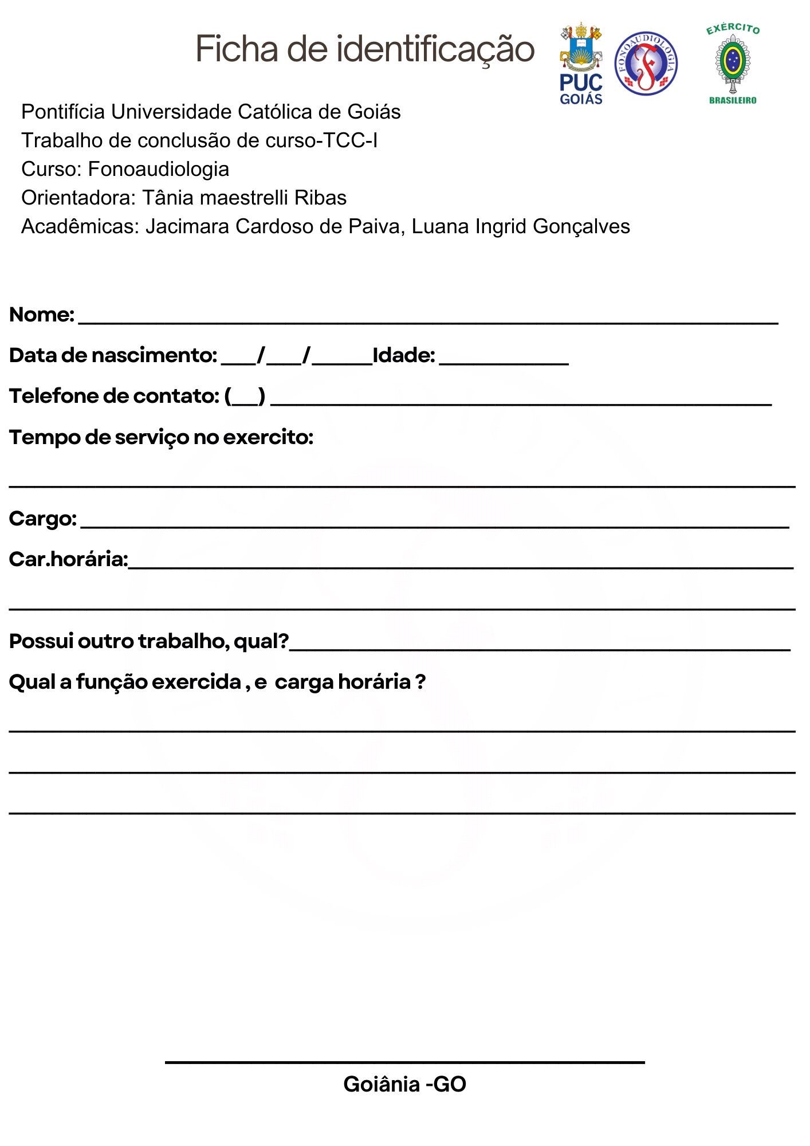

## Anexo

